Cenário semanal
Cliente: Plano de Enfrentamento ao Crack e Outras Drogas
Período: 11.06 a 17.06

Total: 2.476 inserções

Site RMS: 2.012

Site RMS (Blog): 16

- 02 visualizações do texto “CAPSad: estratégia no enfrentamento ao Crack”, segundo Google Analytics.
- 14 visualizações do texto ”Vamos participar da luta contra o crack!”, segundo Google Analytics.
Site RMS (Biblioteca): 08
- 08 visualizações da página na biblioteca sobre Crack.
Site RMS (Material Publicitário): 1.988
- 1.988 visualizações do material publicitário.
Twitter do site RMS: 20
- 12 inserções de mensagens no Twitter.
- 08 usuários retransmitiram as mensagens publicadas.

Facebook do site RMS (Página): 444

- 01 inserção de mensagem na página do site da Rede de Mobilização Social (RMS).
- 12 interações na mensagem publicada.
- 05 curtis.
- 07 compartilhamentos.
- 431 foi o alcance registrado por meio da mensagem publicada, segundo dados do Facebook.

* Alcance: é o número de pessoas que viram as publicações.

Destaques das redes sociais

Twitter do Site RMS:

Nome: Rede OTICS-RIO, Dr. Oscarino, eDemocraciaSUS e João Periferia.
Localização: Rio de Janeiro (RJ), Rio de Janeiro (RJ), Brasília (DF) e Não Informado.
Avaliação: Positiva.
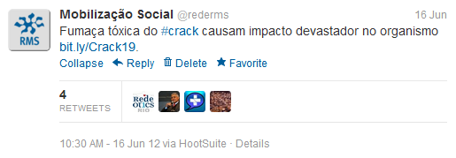
Nome: Katty Freakzzz, João Periferia e Lenilda Luna.
Localização: Brasil, Não Informado e Macei
Avaliação: Positiva.
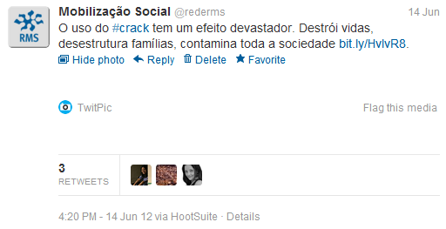

Facebook do site RMS:

Nome: João Longo Neto, Lycia Christina Machado Feitosa, Terra Reciclagem, Denise Barcellos, Silvani Santana, Lucimar Cavalcanti de Miranda, Igualdade Leva a paz, Eliana Costa, Norma Ramos e Daniel Lopes.
Localização: Taubaté (SP), Rio de Janeiro (RJ), Ilhéus (BA), Não Informado, Não Informado, Brasília (DF), Não Informado, Porangatu (GO) e Goiânia (GO).
Avaliação: Positiva.
